内蒙古自治区人民政府关于
优化政务服务提升行政效能推动
“高效办成一件事”的实施意见

内政发〔2024〕15号

各盟行政公署、市人民政府，自治区各委、办、厅、局，各大企业、事业单位：
为深入贯彻落实《国务院关于进一步优化政务服务提升行政效能推动“高效办成一件事”的指导意见》（国发〔2024〕3号）精神，持续优化全区政务服务，全面提升行政效能，推动“高效办成一件事”，结合自治区实际，现提出如下意见。
- 总体目标
2024年，持续深化政务服务“一网、一门、一线”改革，统筹推动“5+8+3+N”个“一件事”（“5”是迭代升级已上线的5个“一件事”，“8”是合力攻坚国务院新增的8个“一件事”，“3”是聚力抓好自治区确定的3个工程领域“一件事”，“N”是广泛发动各地区创新推出N个地方特色“一件事”）高效办理，健全重点事项清单管理机制和常态化推进机制，推动线上线下政务服务能力整体提升，12345政务服务便民热线畅通高效，集约化办事、智慧化服务实现新突破。到2027年，基本形成泛在可及、智慧便捷、公平普惠的高效政务服务体系，“蒙速办”政务服务品牌全面打响，企业和群众办事满意度、获得感大幅提升。
二、主要任务
（一）强力推动关联事项集成办理。
1.提档升级“一件事”改革。对2021年以来自治区、盟市、旗县（市、区）推出的便民利企“一件事”开展“回头看”，主要围绕实施情况、办件数量、系统支撑、链条延伸、窗口设置及存在问题等进行排查摸底、分析评估，提出优化提升方案，持续推向纵深。对前期已发布上线的企业准营、简易注销、新生儿出生、扶残助困、职工退休5个“高效办成一件事”，进一步扩充事项、规范标准、优化完善，不断巩固改革成果。
2.拓展延伸“一件事”范围。扎实推进企业信息变更、开办运输企业、水电气暖网联合报装、信用修复、企业上市合规信息核查、企业破产信息核查、教育入学、社会保障卡居民服务8个“一件事”集成办。拓展地区特色“一件事”，自治区统筹推进能源、水利、交通3个工程建设领域“一件事”，各盟市至少推出2个“一件事”。持续推进“一件事”改革扩容，逐年分批次推动更多关联性强、办事需求量大、企业和群众获得感强的跨部门、跨层级事项集成化办理。
3.高效推动“一件事”办理。聚焦企业和个人两个全生命周期，强化跨部门政策、业务、系统协同和数据共享，推进业务流程重构、材料精简融合，实现“一次告知、一表申请、一套材料、一窗（端）受理、一网办理”。建立“高效办成一件事”常态化推进机制，明确每件事办理的牵头单位与配合单位，理清部门职责，强化协同联动。牵头部门要逐个事项制定工作方案，明确目标任务、改革措施和职责分工，形成工作合力，推动改革任务落地见效。
（二）深入开展效能提升攻坚行动。
1.提升政务热线质效攻坚行动。推进政务服务便民热线归并整合，对不具备“7×24小时”人工服务能力或人工接通率低于60%的热线，整体并入12345政务服务便民热线。探索设置重点领域服务专席，提供标准化公共服务和个性化精准服务。优化12345政务服务便民热线与110报警服务台对接，科学合理分流非警务求助。建设全区一体化12345政务服务便民热线服务平台。强化与政务服务平台投诉建议体系、“好差评”体系等业务协同联动，打造便捷、高效、规范、智慧的政务服务“总客服”。
2.增强平台支撑能力攻坚行动。优化升级全区一体化政务服务平台，更好满足全区统一的事项管理、业务受理、身份认证、电子证照、电子印章、数据共享、用户管理、好差评等业务需要。推进统一电子证照库信创适配升级，实现跨地区跨部门互通互认和扩大应用领域。推动国家、自治区、盟市政务服务平台深度对接，促进企业登记、社保等平台与政务服务平台的身份互认向统一认证转变。强化网络和数据安全体系建设，保障政务服务提质增效。
3.强化数字技术赋能攻坚行动。优化数据共享“三清单一目录”机制，推动数据高效共享。加强政务数据资源管理，构建全区一体化政务数据共享利用平台，与国家平台实现“总对总”对接，实现国家和自治区相关部门数据按需回流、直达基层。构建“一企一档、一人一档”主题数据库，推动实现“一表通”数据“一数一源一标准”以及个人家庭信息在专属服务空间自主填报。建设分布式数据存储专区，保证数据在流通过程中“可用不可见”，进一步形成可交易的数据产品。
4.优化办事服务体验攻坚行动。推行“告知承诺+容缺办理”审批服务模式，明确事项清单，制定出台工作规范，逐步将承诺和履约信息推送至信用信息共享平台。梳理确定通办事项，建立联动协调机制，持续推动更多高频政务服务事项实现跨域通办，2024年新增“全区通办”事项150项。推进政策服务免申办，梳理免申办事项清单，丰富政策库，通过企业和个人专属服务空间，精准匹配符合政策条件的企业和群众，逐步实现政策“免申即享”、服务精准直达。
5.推动服务扩面增效攻坚行动。健全完善帮办代办体系，帮代办窗口增设远程服务功能，多维度为企业、群众提供帮办代办服务，为特殊群体提供陪同办、代理办、优先办等兜底服务。推动水电气暖网等公共事业高频事项纳入政务服务中心、接入政务服务平台。设立企业服务专区，探索一站式提供政策、法律、金融、人才、科创、国际贸易等优质衍生服务。持续推进政务服务向基层延伸，构建服务窗口和自助终端统一支撑体系，推动更多政务服务事项入驻企业聚集和人流量密集的银行网点。
（三）健全完善制度标准规范体系。
1.建立政务服务事项统一标准。根据国家政务服务事项基本目录，结合本地区实际，明确应承接事项，并全面梳理依法依规自行设立的事项。强化政务服务事项统一管理，建立健全动态调整机制，实现线上线下数据同源、动态更新、联动管理。按照“四级九统”的要求，组织自治区各业务主管部门牵头梳理本系统的政务服务事项，2024年底前，实现同一政务服务事项在全区范围内无差别受理、同标准办理。
2.规范政务服务场所办事服务。推动各级政务（便民）服务中心（站）标准化建设，制定运行管理办法，实施一体化管理。深入推进政务服务“只进一扇门”，除特殊情形外，原则上政务服务事项均应纳入政务服务中心，实现统一受理和一站式办理。深化综合窗口改革，推进更多高频事项纳入综窗受理范围。2024年底前，打造标杆型基层便民服务中心（站）36个、标准化工业园区政务服务站24个。
3.健全服务效能提升保障机制。构建以政务（便民）服务中心为主体、便民服务站（点）为延伸补充的五级政务服务体系。健全完善政务服务窗口人员的培养、使用、评价制度，探索开展政务服务中心行政办事员职业技能等级认定，推动政务服务队伍逐步向专业化、职业化发展迈进。强化政务服务制度供给，健全效能监察工作机制，构建全区一体化效能监察体系，倒逼政务服务效能提升。
三、组织保障
（一）加强组织领导。各地区各部门要高度重视、高位推动，切实把“高效办成一件事”作为优化政务服务、提升行政效能的重要抓手，列入年度绩效考核体系，并作为营商环境考评重要参考。
（二）精心组织实施。各地区各部门要充分调动各有关方面的积极性，狠抓工作落实。政务服务与数据管理部门要做好组织实施、统筹协调，各有关部门要强化条块联动、业务指导。自治区将适时开展督查，对任务落实情况进行通报。
（三）强化宣传推广。各地区各部门要积极开展宣传推介，扎实做好“高效办成一件事”政策解读和舆论引导。鼓励各地区从实际出发改革创新、大胆探索，及时总结改革经验，大力推广典型案例和成功做法。

附件：2024年内蒙古自治区“高效办成一件事”重点事项
清单

2024年4月29日
（此件公开发布）

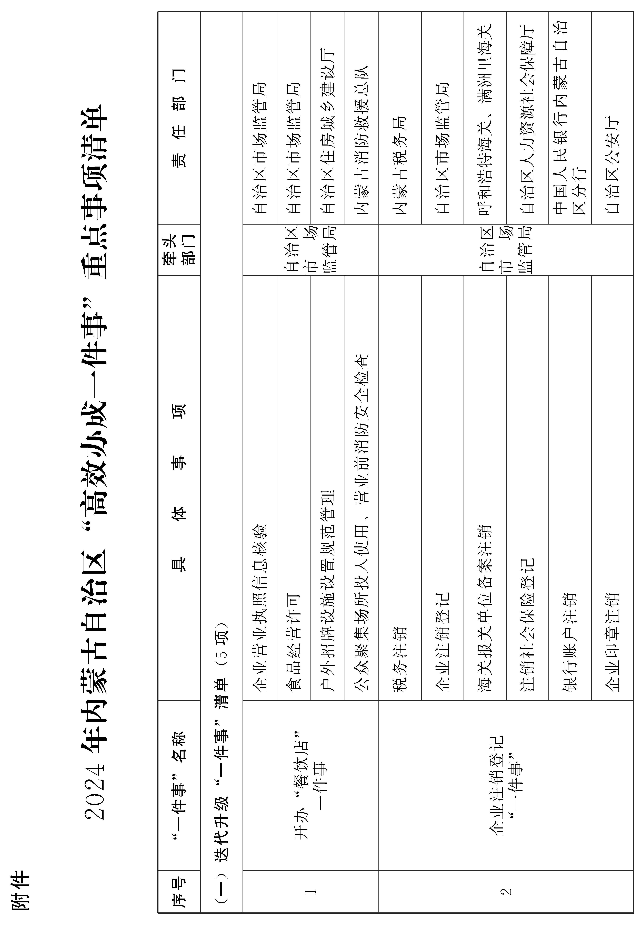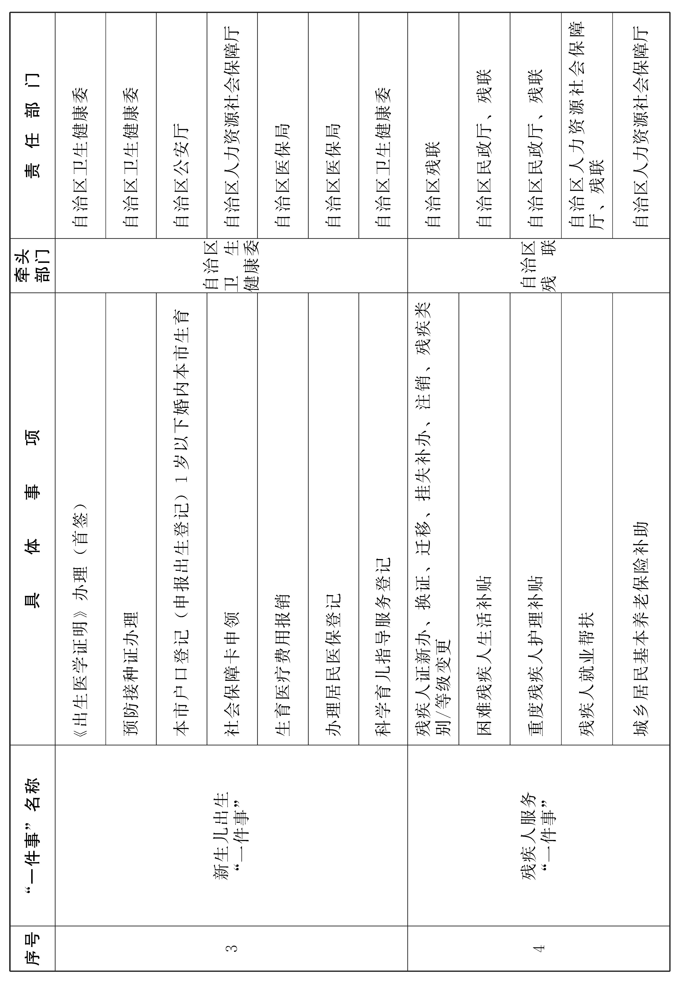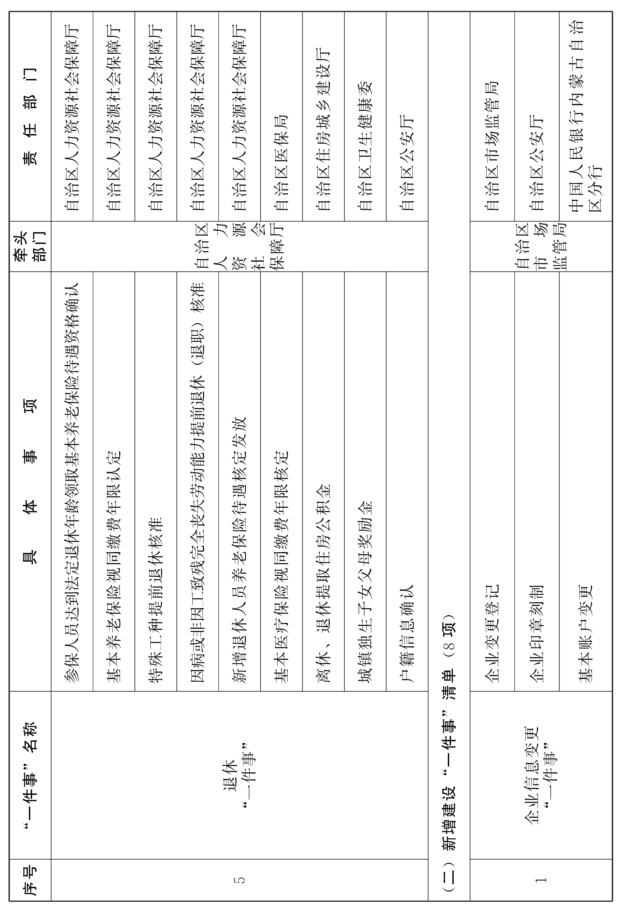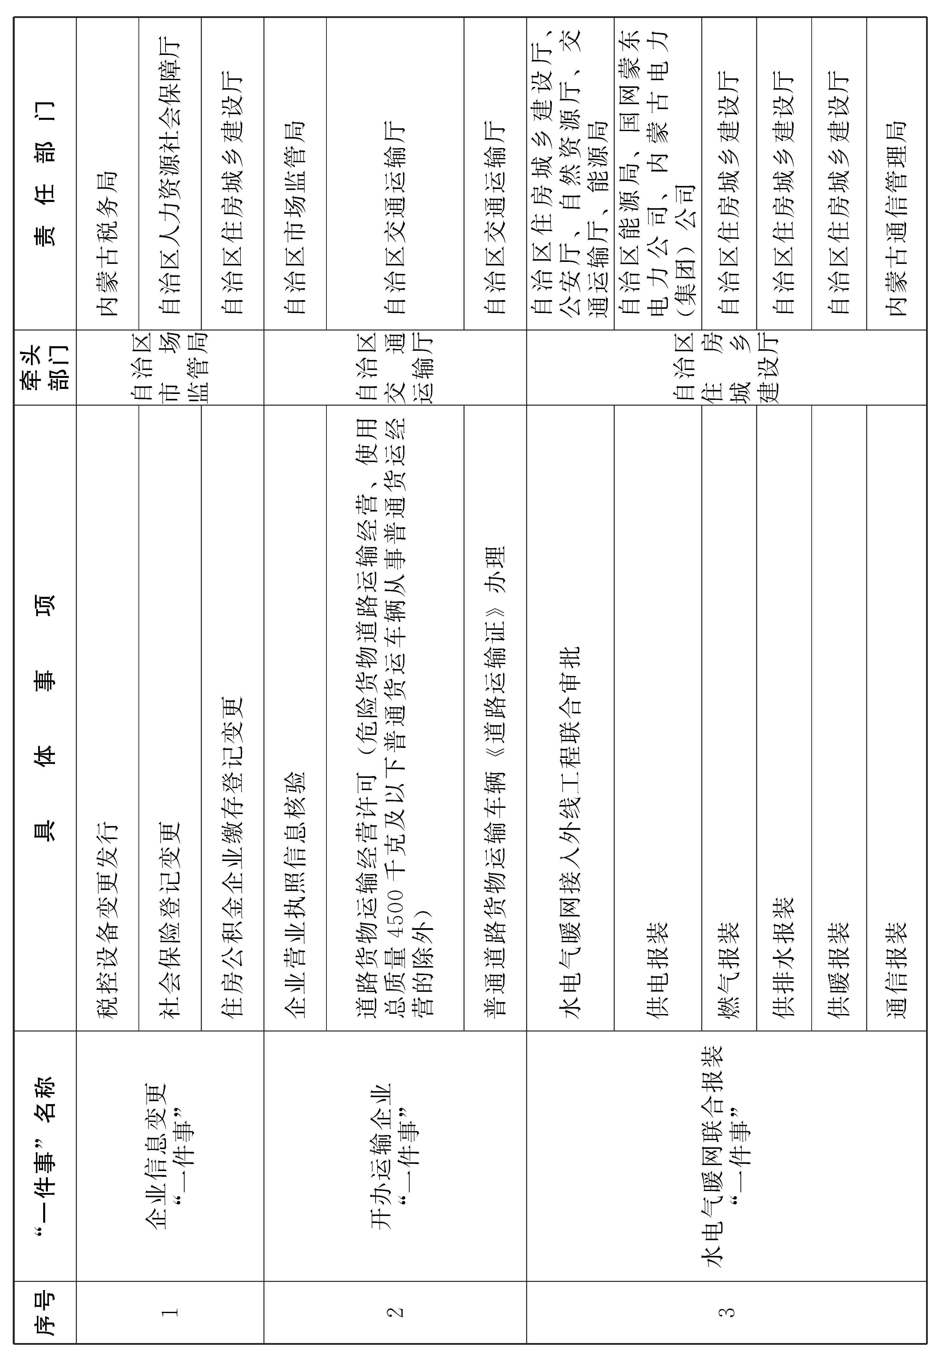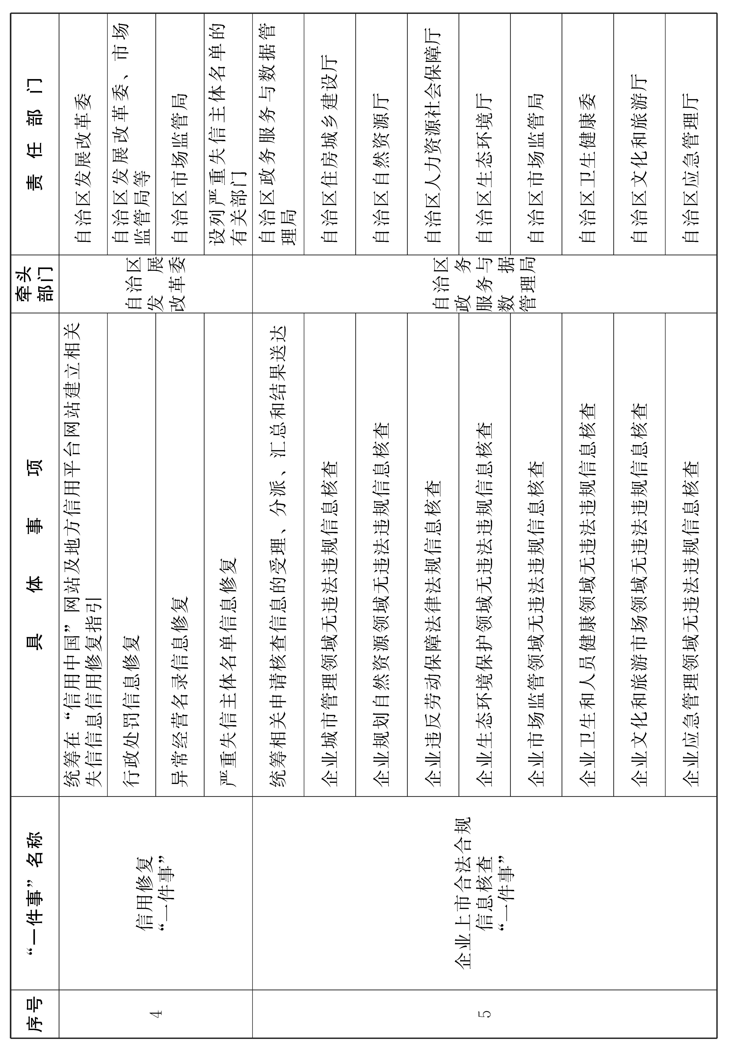
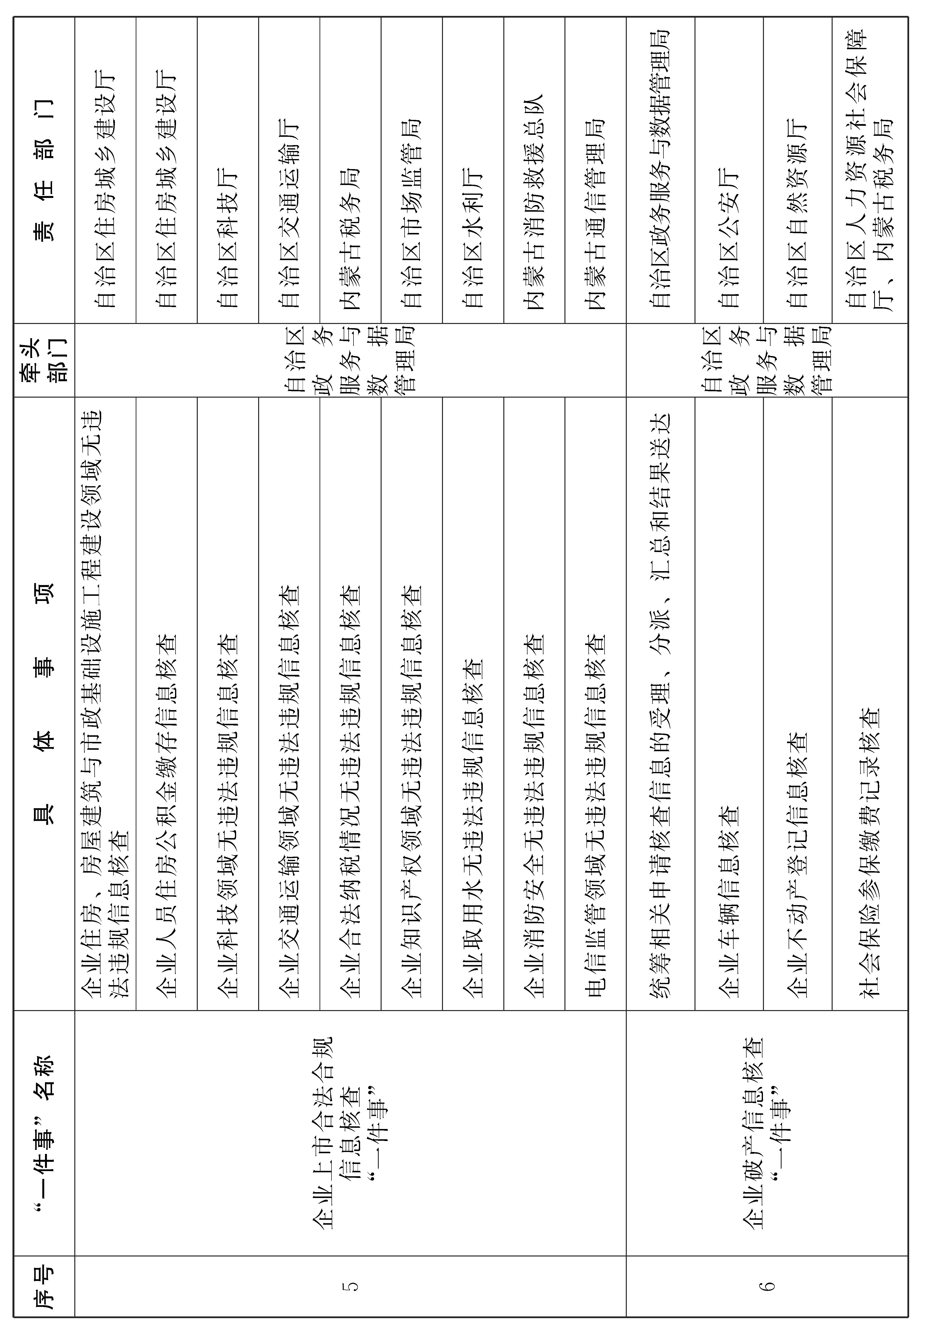
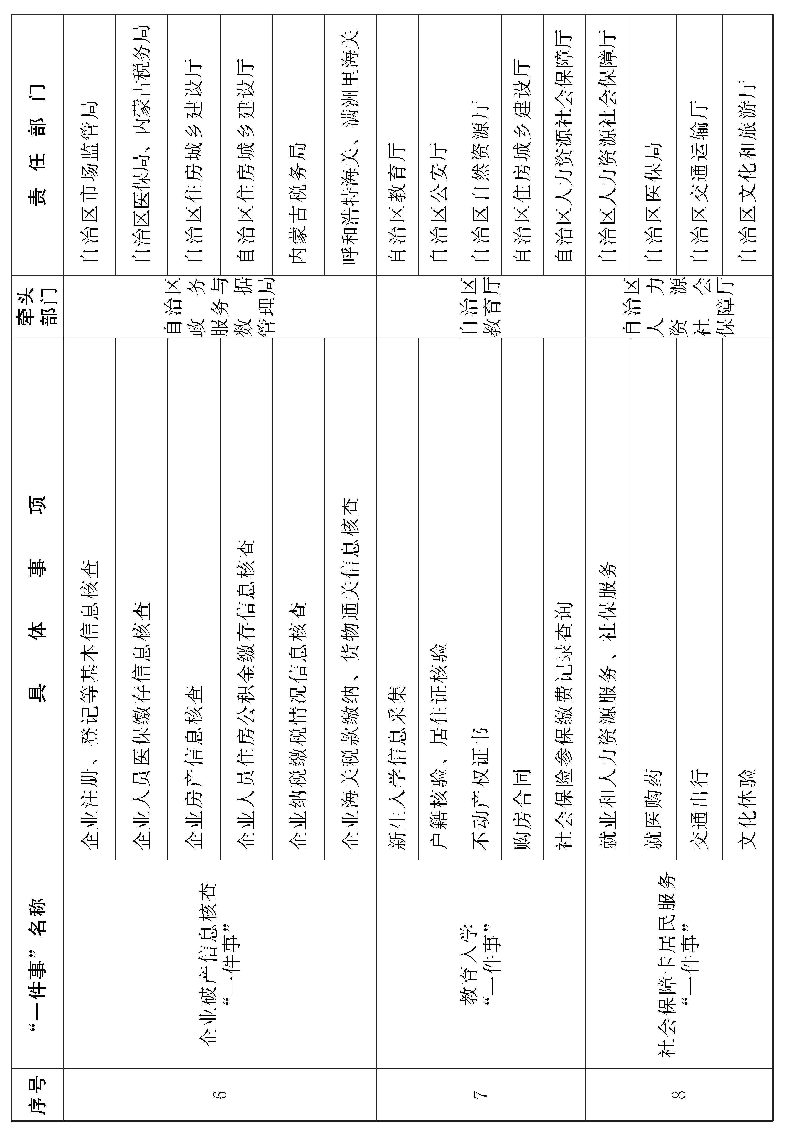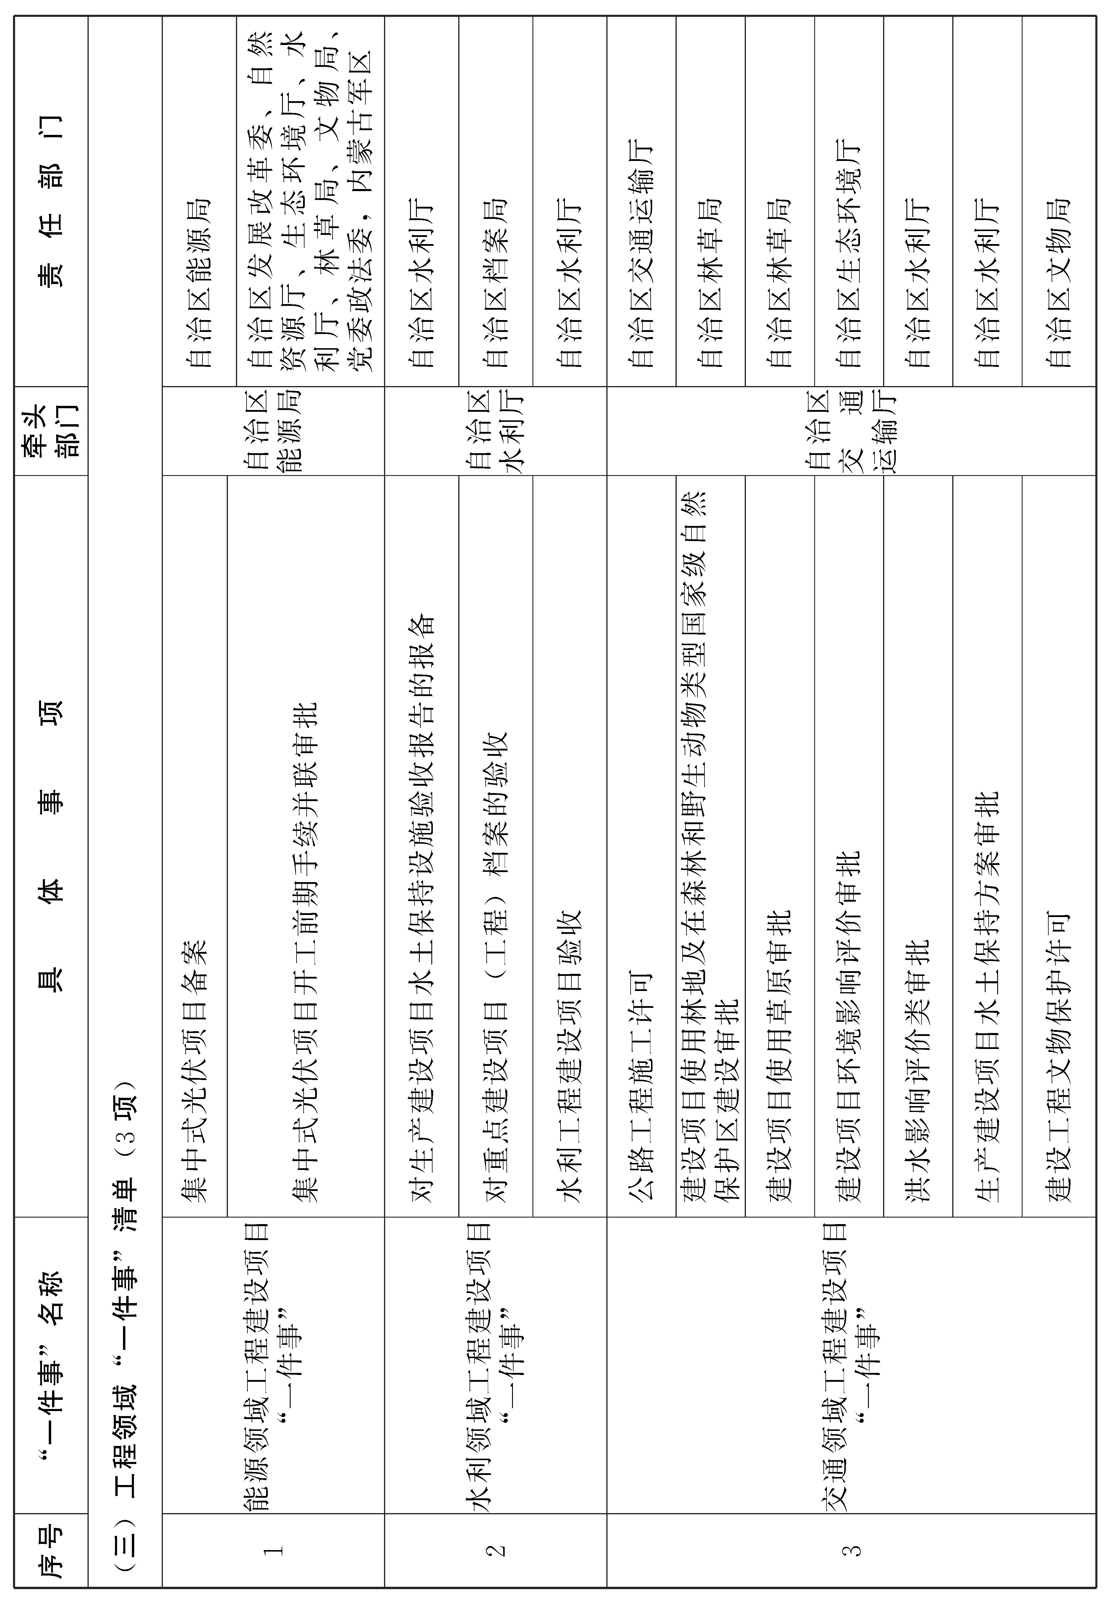

抄送：自治区党委各部门，内蒙古军区，武警内蒙古总队。
自治区人大常委会办公厅、政协办公厅，自治区监委，自治区
高级人民法院，检察院。
各人民团体，新闻单位。
内蒙古自治区人民政府办公厅文电处 2024年4月30日印发

